营运部发【2023】 016号 签发人：刘晓清
2023年中国中药品种上量活动

一、活动时间：2023年2月1日-4月30日
二、产品明细及毛利情况（共27个品种）
1、单品晒单
货品id | 商品名称 | 规格 | 零售价 | 毛利 | 晒单奖励 | 活动内容
224346 | 三七粉 | 3g*30 | 268.00 | 84% | 8元/盒 | 1盒198元  2盒298元
199957 | 三七粉 | 88g | 198.00 | 78% | 8元/盒 | 买1得2（得原品）
256838 | 丹参粉 | 3g*30 | 98.00 | 70% | 6元/盒 | 2盒128元
以上品种享受晒单奖励，取消原毛利段提成
2、单品奖励
序号 | 货品id | 商品名称 | 规格 | 零售价 | 毛利 | 活动政策 | 奖励政策
1 | 256958 | 西洋参 | 片50g | 298.00 | 86% | 第二件半价 | 未完成任务按售价5%提成  完成任务按售价7%提成
2 | 224833 | 西洋参粉 | 3g*30 | 198.00 | 70% |  | 未完成任务按售价5%提成  完成任务按售价7%提成
3 | 224832 | 天麻超细粉 | 3g*30 | 138.00 | 75% |  | 未完成任务按售价5%提成  完成任务按售价7%提成
4 | 256834 | 茯苓粉 | 3g*30 | 128.00 | 74% |  | 未完成任务按售价5%提成  完成任务按售价7%提成
5 | 256842 | 黄芪粉 | 3g*30 | 168.00 | 76% |  | 未完成任务按售价5%提成  完成任务按售价7%提成
6 | 256840 | 白及粉 | 3g*30 | 79.80 | 75% |  | 未完成任务按售价5%提成  完成任务按售价7%提成
7 | 256823 | 白芷粉 | 150g | 68.00 | 66% |  | 未完成任务按售价5%提成  完成任务按售价7%提成
8 | 256826 | 葛根粉 | 120g | 128.00 | 70% |  | 未完成任务按售价5%提成  完成任务按售价7%提成
9 | 224344 | 茯苓粉 | 150g | 89.80 | 70% |  | 未完成任务按售价5%提成  完成任务按售价7%提成
10 | 226935 | 丹参粉 | 120g | 268.00 | 84% |  | 未完成任务按售价5%提成  完成任务按售价7%提成
11 | 199974 | 天麻粉 | 120g | 98.00 | 75% |  | 未完成任务按售价5%提成  完成任务按售价7%提成
12 | 199956 | 山楂粉 | 150g | 298.00 | 86% |  | 未完成任务按售价5%提成  完成任务按售价7%提成
13 | 224347 | 黄芪粉 | 120g | 108.00 | 71% |  | 未完成任务按售价5%提成  完成任务按售价7%提成
14 | 256830 | 大枣 | 500g | 49.9 | 71% | 买一赠一 | 未完成任务按售价5%提成  完成任务按售价7%提成
3、收银台换购
序号 | 货品id | 商品名称 | 规格 | 零售价 | 毛利 | 活动内容 | 奖励政策
1 | 256875 | 洋槐蜜 | 128g | 12.00 | 57% | 99元/10支 | 完成任务10元/套  未完成任务8元/套
2 | 256870 | 枸杞蜜 | 128g | 12.00 | 57% | 99元/10支 | 完成任务10元/套  未完成任务8元/套
3 | 256872 | 椴树蜜 | 128g | 12.00 | 57% | 99元/10支 | 完成任务10元/套  未完成任务8元/套
4 | 256869 | 百花蜜 | 128g | 12.00 | 57% | 99元/10支 | 完成任务10元/套  未完成任务8元/套
5 | 256871 | 金银花蜜 | 128g | 12.00 | 57% | 99元/10支 | 完成任务10元/套  未完成任务8元/套
6 | 256890 | 洋槐蜜 | 500g | 49.80 | 60% |  | 毛利段提成
7 | 256882 | 枸杞蜜 | 500g | 49.80 | 60% |  | 毛利段提成
8 | 256880 | 椴树蜜 | 500g | 49.80 | 60% |  | 毛利段提成
9 | 256877 | 百花蜜 | 500g | 49.80 | 60% |  | 毛利段提成
10 | 256889 | 金银花蜜 | 500g | 49.80 | 60% |  | 毛利段提成
三：系列活动任务及超额奖励
1、门店考核
（1）月考核
品种分类 | 公司总任务目标 | 门店任务  完成奖励 | 门店任务  未完成奖励 | 差额处罚
晒单及单品 | 3600 | 按销售额7%提成 | 按销售额5%提成 | 差额1元/盒处罚
收银台品种（128g） | 5700 | 10元/套 | 8元/套 | 差额0.5元/盒处罚
备注：门店单品“月”考核任务明细详见附表一，任务按单月制定下发
（2）周考核
请店长将任务分至人头，每周挂零人员扣2.5分个人积分。无积分人员按5元/次上交成长金（实习人员不处罚）
2、片区考核
片区达标奖励片长绩效3分/人，片区未达标扣绩效2分/人。
3、请各店将任务分配到人，并录入系统400486，中国中药晒单及单品任务：系列号76
中国中药收银台换购系列号：77，，请各店在2月5日内分配并录入完成
四、陈列执行要求及检核清单
物料及陈列图：请各店按以下标准陈列，并在明日13:00前上传至万店掌
序号 | 陈列图 | 备注
三七粉、丹参粉、西洋参、大枣pop | 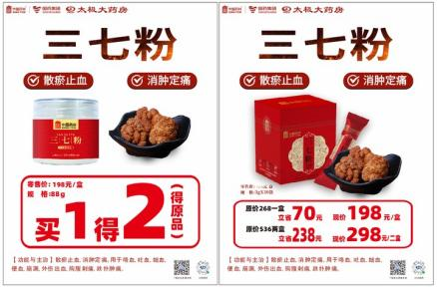正反面 1张 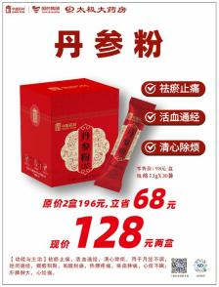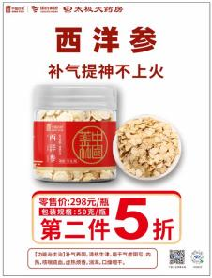正反面 1张  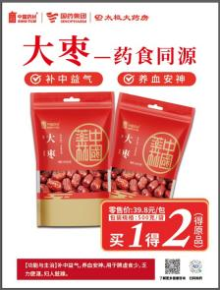 双面一样 1张
陈列图 | 方式1 方式2  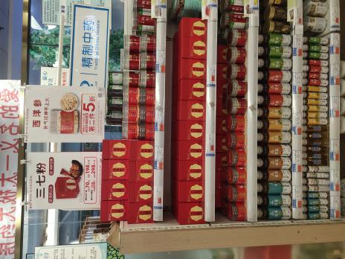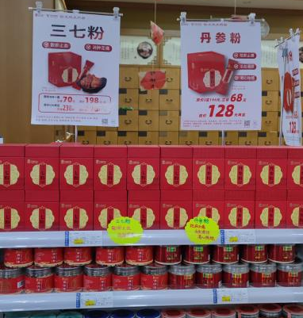  大枣陈列  方式一编织筐/收纳筐陈列  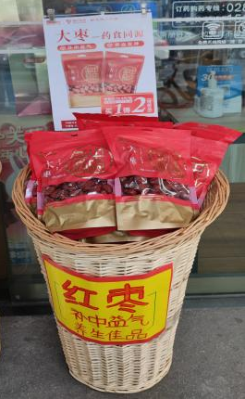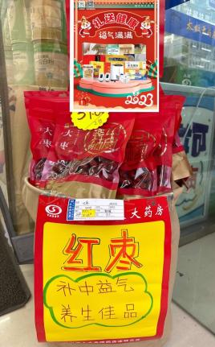  方式2 收纳篮陈列 陈列3 陈列花车  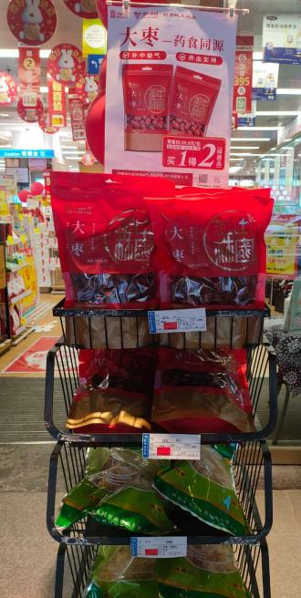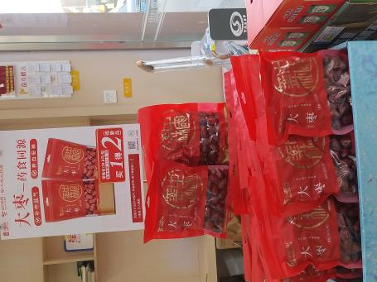 | 三七粉、西洋参、丹参粉pop陈列  中岛货架陈列方式1：  - 门店中药区域空间大选取一组中岛90公分货架整组陈列  - 首层陈列三七粉、三七粉、西洋参品种及蜂蜜  - 对应品种前展示爆炸卡及货品pop  中岛货架陈列方式2：  - 选取中岛货架前2层，陈列展示中国药材品种  - 并在对应或品种位置陈列宣传pop  大枣陈列  方式一：编织筐陈列  框内陈列展示新品大枣（id256830）并展示活动pop  陈列方式二：收纳篮陈列  收纳篮第一和二层陈列新品大枣  剩余层数陈列银耳、枸杞等品种  切记收纳篮陈列陈列饱满  陈列方式三：花车陈列  门店空余花车陈列新品大枣
蜂蜜陈列 | 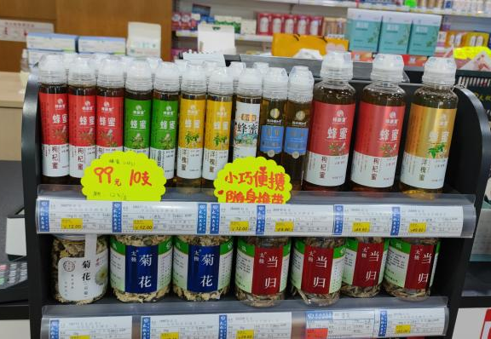  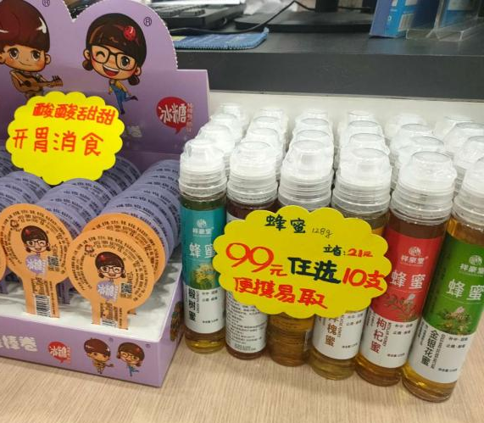 | 蜂蜜收银台陈列（二选一）  方式1：收银台陈列药品的区域，首层陈列新品蜂蜜  方式2：收银台台面，摆台陈列展示128克小规格蜂蜜  要求：书写爆炸卡【原价12元/支，120元10支，立省21元，现价99元/10支】  蜂蜜品种id  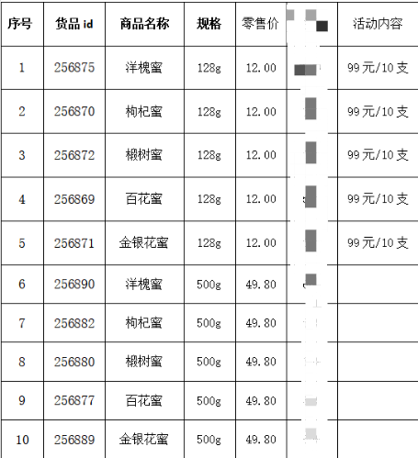
主题词： 关于 中国中药 活动方案
四川太极大药房连锁有限公司 2023年1月29日印发
打印：刘美玲 核对： 王四维 （共印1份）

